**TUGAS MINGGU KE-4**

**KALENDER DAN VEKTOR**



Disusun Oleh

Rais Ilham Nustara

082011633090

Dosen Pengajar :

Faried Effendy S.Si., M.Kom.

19820606 200710 1 001

**PEMROGRAMAN BERBASIS OBJEK PRAKTIKUM**

**SISTEM INFORMASI**

**FAKULTAS SAINS DAN TEKNOLOGI**

**UNIVERSITAS AIRLANGGA**

**2021/2022**

**Kalender**

UML :

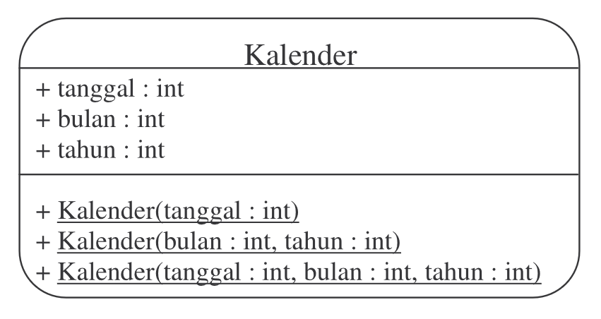

Kode :

Kalender.java

public class **Kalender** {

    public int tanggal = 1;

    public int bulan = 1;

    public int tahun = 2000;

    public **Kalender**(int tanggal) {

        this.tanggal = tanggal;

    }

    public **Kalender**(int bulan, int tahun) {

        this.tahun = tahun;

        this.bulan = bulan;

    }

    public **Kalender**(int tanggal, int bulan, int tahun) {

        this.tanggal = tanggal;

        this.bulan = bulan;

        this.tahun = tahun;

    }

    public int **getTanggal**() {

        return tanggal;

    }

    public int **getBulan**() {

        return bulan;

    }

    public int **getTahun**() {

        return tahun;

    }

    public void **setTanggal**(int tanggal) {

        this.tanggal = tanggal;

    }

    public void **setBulan**(int bulan) {

        this.bulan = bulan;

    }

    public void **setTahun**(int tahun) {

        this.tahun = tahun;

    }

}

App.java

public class **App** {

*// public class TesLatihan{*

*// }*

    public static **String** **getTime**(**Kalender** kal) {

**String** tmp;

        tmp = kal.**getTanggal**() + "-" + kal.**getBulan**() + "-" + kal.**getTahun**();

        return tmp;

    }

    public static void **main**(**String**[] args) throws **Exception** {

**Kalender** kal = new **Kalender**(8);

**System**.out.**println**("Waktu Awal : " + **getTime**(kal));

        kal.**setTanggal**(9);

**System**.out.**println**("Satu hari setelah waktu awal : " + **getTime**(kal));

        kal = new **Kalender**(6, 2003);

**System**.out.**println**("Waktu berubah : " + **getTime**(kal));

        kal.**setBulan**(7);

**System**.out.**println**("Satu bulan setelah itu : " + **getTime**(kal));

        kal = new **Kalender**(20,10, 2004);

**System**.out.**println**("Waktu berubah : " + **getTime**(kal));

        kal.**setTahun**(2005);

**System**.out.**println**("satu tahun setelah itu : " + **getTime**(kal));

    }

}

Output

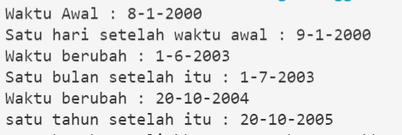

**Vektor**

Kode :

Vektor.java

import java.util.ArrayList;

import java.util.Scanner;

public class **Vektor** {

    private ArrayList<Integer> vektor;

    private ArrayList<Double> vektorBagi;

    private Scanner input = new **Scanner**(System.in);

    public **Vektor**() {

        vektor = new ArrayList<>();

        vektorBagi = new ArrayList<>();

    }

    public int **getSize**() {

        return this.vektor.**size**();

    }

    public int **getValue**(int n) {

        return this.vektor.**get**(n);

    }

    public void **setValue**(int n, int value) {

        this.vektor.**set**(n, value);

    }

    public void **setVektor**() {

        System.out.**print**("Masukkan berapa panjang vektor : ");

        int jumlah;

        jumlah = input.**nextInt**();

        for (int i = 0; i < jumlah; i++) {

            System.out.**print**("Masukkan elemen ke " + i + " : ");

            int elemen = input.**nextInt**();

            this.vektor.**add**(elemen);

        }

    }

    public static Vektor **penjumlahanVektor**(Vektor v1, Vektor v2) {

        Vektor temp = new **Vektor**();

        if (v1.**getSize**() != v2.**getSize**()) {

            System.out.**println**("Tidak bisa mengoperasikan vektor, Dimensi tidak sama");

        } else {

            for (int i = 0; i < v1.**getSize**(); i++) {

                temp.vektor.**add**(v1.**getValue**(i) + v2.**getValue**(i));

            }

        }

        return temp;

    }

    public static Vektor **penguranganVektor**(Vektor v1, Vektor v2) {

        Vektor temp = new **Vektor**();

        if (v1.**getSize**() != v2.**getSize**()) {

            System.out.**println**("Tidak bisa mengoperasikan vektor, Dimensi tidak sama");

        } else {

            for (int i = 0; i < v1.**getSize**(); i++) {

                temp.vektor.**add**(v1.**getValue**(i) - v2.**getValue**(i));

            }

        }

        return temp;

    }

    public static Vektor **perkalianSkalar**(Vektor v, int skalar) {

        Vektor temp = new **Vektor**();

        for (int i = 0; i < v.**getSize**(); i++) {

            temp.vektor.**add**(v.**getValue**(i) * skalar);

        }

        return temp;

    }

    public static Vektor **pembagianSkalar**(Vektor v, int skalar) {

        Vektor temp = new **Vektor**();

        for (int i = 0; i < v.**getSize**(); i++) {

            temp.vektorBagi.**add**(Double.**valueOf**(v.**getValue**(i)) / skalar);

        }

        return temp;

    }

    public static int **perkalianDot**(Vektor v1, Vektor v2) {

        int temp = 0;

        if (v1.**getSize**() != v2.**getSize**()) {

            System.out.**println**("Tidak bisa mengoperasikan vektor, Dimensi tidak sama");

        } else {

            for (int i = 0; i < v1.**getSize**(); i++) {

                temp += v1.**getValue**(i) * v2.**getValue**(i);

            }

        }

        return temp;

    }

    public void **print**() {

        System.out.**print**("{ ");

        for (int i = 0; i < this.vektor.**size**(); i++) {

            System.out.**print**(this.vektor.**get**(i) + " ");

        }

        System.out.**print**("}");

        System.out.**println**();

    }

    public void **printBagi**() {

        System.out.**print**("{ ");

        for (int i = 0; i < this.vektorBagi.**size**(); i++) {

            System.out.**print**(this.vektorBagi.**get**(i) + " ");

        }

        System.out.**print**("}");

        System.out.**println**();

    }

}

App.java

import **java**.**util**.**Scanner**;

public class **App** {

    public static void **main**(**String**[] args) throws **Exception** {

**Scanner** input = new **Scanner**(**System**.in);

**Vektor** v1 = new **Vektor**();

        v1.**setVektor**();

        v1.**print**();

**Vektor** v2 = new **Vektor**();

        v2.**setVektor**();

        v2.**print**();

**Vektor** hasilPenjumlahan = new **Vektor**();

        hasilPenjumlahan = **Vektor**.**penjumlahanVektor**(v1, v2);

**System**.out.**print**("Hasil penjumlahan vektor : ");

        hasilPenjumlahan.**print**();

**Vektor** hasilPengurangan = new **Vektor**();

        hasilPengurangan = **Vektor**.**penguranganVektor**(v1, v2);

**System**.out.**print**("Hasil pengurangan vektor : ");

        hasilPengurangan.**print**();

**Vektor** hasilPerkalian = new **Vektor**();

        int pengkali;

**System**.out.**print**("Masukan pengkali skalar ");

        pengkali = input.**nextInt**();

        hasilPerkalian = **Vektor**.**perkalianSkalar**(v1, pengkali);

**System**.out.**print**("Hasil perkalian skalar vektor : ");

        hasilPerkalian.**print**();

        int pembagi;

**System**.out.**print**("Masukan pembagi skalar ");

        pembagi = input.**nextInt**();

**Vektor** hasilPembagian = new **Vektor**();

        hasilPembagian = **Vektor**.**pembagianSkalar**(v1, pembagi);

**System**.out.**print**("Hasil pembagian vektor : ");

        hasilPembagian.**printBagi**();

        int dot = **Vektor**.**perkalianDot**(v1, v2);

**System**.out.**print**("Hasil perkalian dot vektor : " + dot);

        input.**close**();

    }

}

Output :

